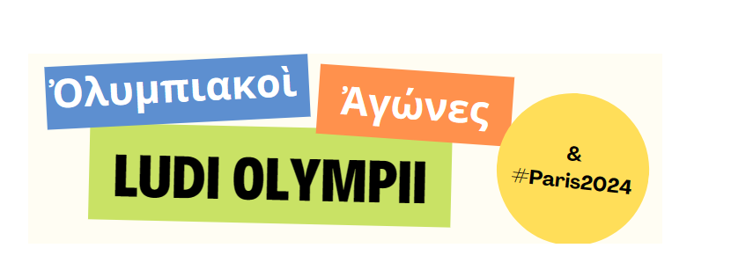

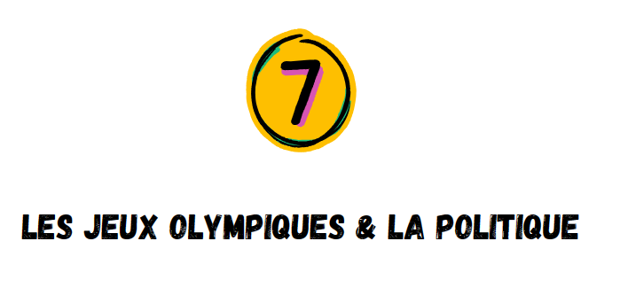


Aujourd’hui : quelle est la place de la politique aux Jeux Olympiques modernes ?

Depuis 1896, les Jeux modernes sont à la fois le creuset et le miroir
des tensions politiques contemporaines :
- 1920 : les vaincus de la Grande Guerre sont exclus des Jeux
- 1936 – Berlin : les JO organisés par Hitler sont intrumentalisés
par les nazis. Ironie du sort : l’athlète Afro-Américain Jesse Owen
cumule toutes les médailles et refuse de faire le salut nazi sur le podium.
- 1952 : première participation de l'URSS, qui comprend
que les JO sont une tribune et une vitrine.

- 1956 - Melbourne : pendant la décolonisation et la guerre froide, un certain nombre de nations boycottent les Jeux
- 1968 - Mexico : Tommie Smith et John Carlos lèvent leur poing vers le ciel pendant l’hymne national américain en protestation contre la ségrégation raciale et l’exclusion des droits civiques dont sont victimes des Afro-américains aux États-Unis. La photo fait le tour du monde et participe au basculement de l’opinion américaine.

- 1972 – Munich : attaque terroriste sur le village olympique faisant 17 morts.
11 membres de l’équipe israélienne sont pris en otage par un
commando palestinien qui exige la libération de 234 prisonniers
palestiniens détenus en Israël.
- 1980 – Moscou : Dans le stade olympique, un homme défie l’Union
soviétique : le Polonais Wladyslaw Kozakiewicz décroche la
médaille d’or de saut à la perche et lance un énergique bras
d‘honneur et un large sourire au public moscovite qui l’a conspué.

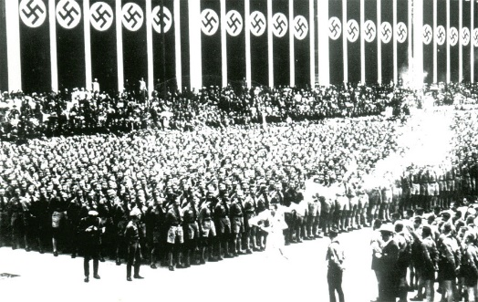

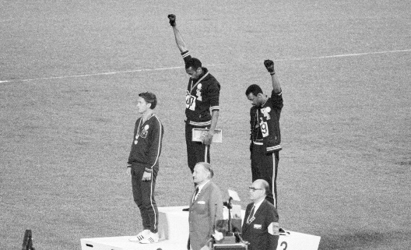



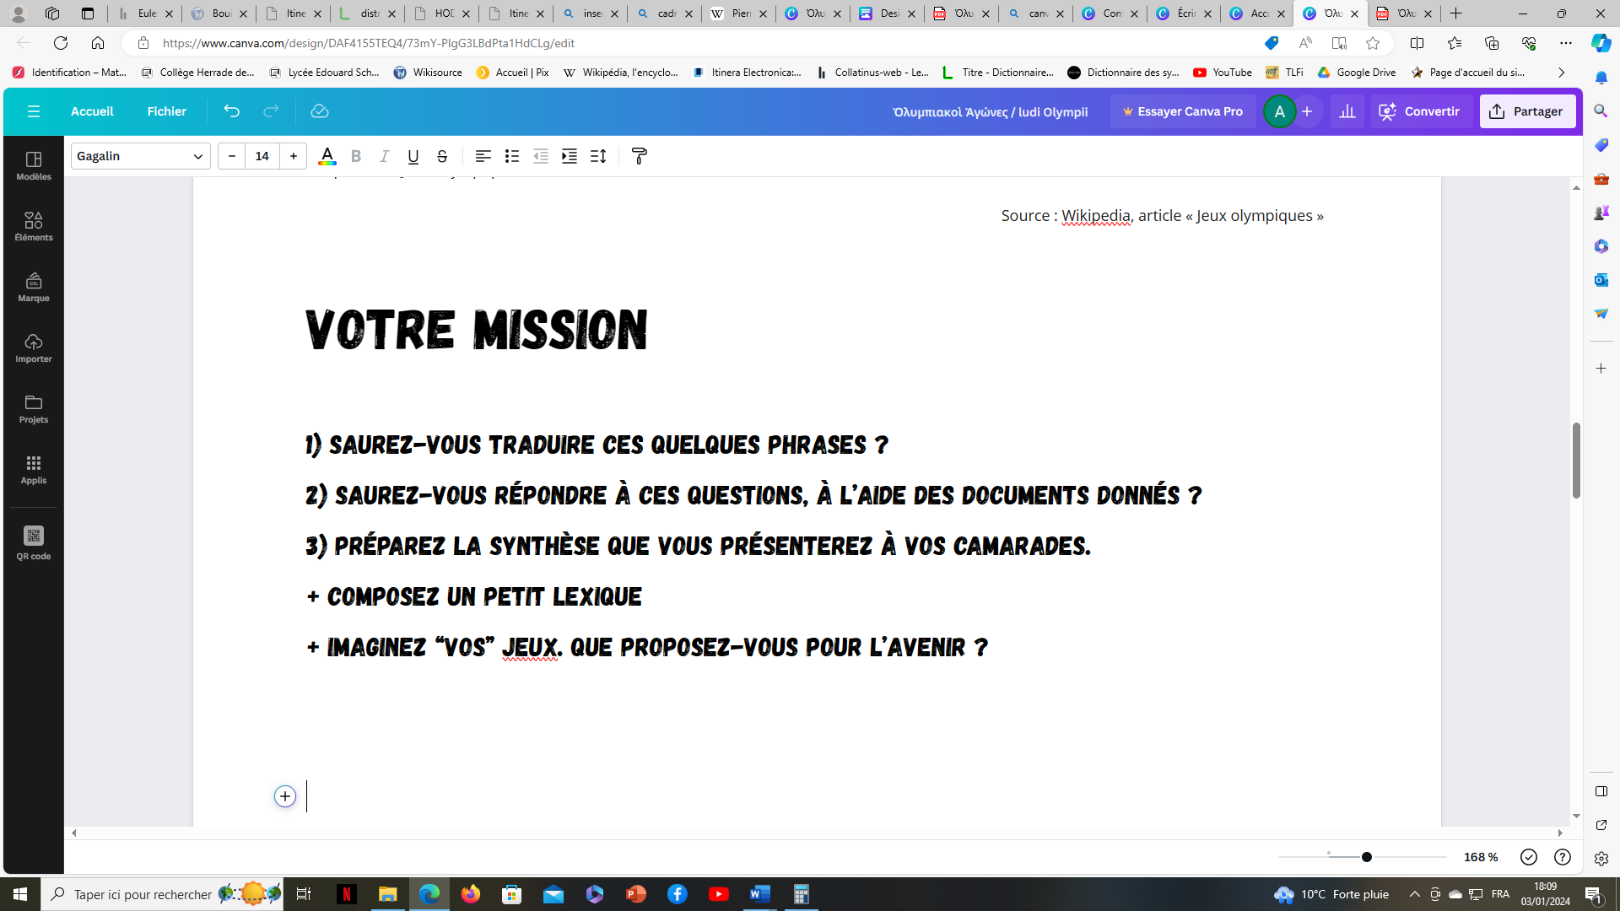
Photos p. 1 : sources, de haut en bas : Wikipédia - @GettyImages - @STAFF / AFP

Il vous faudra, vous aussi, réaliser diverses épreuves pour répondre aux questions suivantes :
- Dans l’Antiquité, les événements politiques ont-ils eu une influence sur les Jeux (interruption, exclusion, boycott, …) ?
- A l’inverse, les Jeux pouvaient-ils avoir une influence sur la vie politique ? (discours, victoires, …)
- Les Jeux antiques ont-ils pu servir de vitrine à des régimes ou des gouvernements politiques ?

Pour cela, reportez ici les réponses que vous trouverez :
Votre traduction de Justin (latin) ou de Lysias (grec)
………………………………………………………………………………………………………………………….
………………………………………………………………………………………………………………………….
……………………………………………………………………………………………………………………………

Si vous avez traduit Justin (latin) :
- Que savez-vous d’Alexandre de Macédoine, le fils du roi Philippe de Macédoine ?
………………………………………………………………………………………………………………………….
………………………………………………………………………………………………………………………….
- Philippe vient de remporter une victoire à Olympie : dans quelle épreuve ? …………………………

- A quel titre remporte-t-il cette victoire ? Etait-il présent à Olympie (alors que sa femme allait accoucher de son fils aîné) ?
………………………………………………………………………………………………………………………….
………………………………………………………………………………………………………………………….

- Pourquoi selon vous a-t-il pris cette peine ?
………………………………………………………………………………………………………………………….
………………………………………………………………………………………………………………………….

Si vous avez traduit Lysias (grec) :
- D’après ce texte, qui a fondé les Jeux Olympiques ? …………………………………………………….
- Pourquoi a-t-il fait cela ? Relevez les citations qui le prouvent.
………………………………………………………………………………………………………………………….
………………………………………………………………………………………………………………………….

- D’après Lysias, pourquoi Héraklès a-t-il choisi de fonder les Jeux à Olympie, et non ailleurs ?
………………………………………………………………………………………………………………………….
………………………………………………………………………………………………………………………….

Questions sur le texte de Hérodote, Histoires, V :
- D’après Hérodote, quel prétexte les athlètes concurrents ont-ils trouvé pour faire exclure Alexandre des Jeux ?
………………………………………………………………………………………………………………………….
………………………………………………………………………………………………………………………….
- Qu’en concluez-vous ? Quelle est la condition nécessaire pour participer aux Jeux Olympiques ?
………………………………………………………………………………………………………………………….
- Pourquoi cela ? Qu’est-ce que cette règle nous révèle du but de cette réunion ?
………………………………………………………………………………………………………………………….

Questions sur le texte de Thucydide, Histoire de la Guerre du Péloponnèse, V :
- D’après ce passage, qu’est-ce que la « trève olympique » ?
………………………………………………………………………………………………………………………….
………………………………………………………………………………………………………………………….
- Qu’encourent ceux qui ne respectent pas la trève ?
………………………………………………………………………………………………………………………….
………………………………………………………………………………………………………………………….
- Que doivent faire les Spartiates pour se racheter de cette faute ?
………………………………………………………………………………………………………………………….
………………………………………………………………………………………………………………………….
- Qu’est-ce que ces punitions nous indiquent du poids politique de cette trève ?
………………………………………………………………………………………………………………………….
………………………………………………………………………………………………………………………….

Questions sur le texte de Valère Maxime, Pythagore aux Jeux Olympiques :
- D’après Valère Maxime, Pythagore se rend aux Jeux Olympiques quand il est parvenu au faîte de son art et a achevé ses études : pourquoi ? Que peut-il trouver alors à Olympie ?
………………………………………………………………………………………………………………………….
………………………………………………………………………………………………………………………….
- Qu’est-ce que cela nous révèle de l’importance des Jeux dans le monde grec ?
………………………………………………………………………………………………………………………….
………………………………………………………………………………………………………………………….
Questions sur le texte de Lyias, Discours olympique :
- Lysias avertit ses auditeurs que de grands dangers les menacent : lesquels ?
………………………………………………………………………………………………………………………….
………………………………………………………………………………………………………………………….
- Quel est le but de Lysias en prononçant ce discours ?
………………………………………………………………………………………………………………………….
………………………………………………………………………………………………………………………….
- Pourquoi choisit-il de prononcer ce discours à Olympie ?
………………………………………………………………………………………………………………………….
………………………………………………………………………………………………………………………….

Questions sur le texte de Pausanias, Le tour de la Grèce, les Zanès :
Faites la liste des villes grecques représentées aux Jeux Olympiques. Vous pouvez les placer et les entourer sur les cartes fournies.
………………………………………………………………………………………………………………………….
………………………………………………………………………………………………………………………….
………………………………………………………………………………………………………………………….
Qu’en concluez-vous ? Quelle était la renommée des Jeux Olympiques ? Quelles parties du monde mobilisaient-ils ?
………………………………………………………………………………………………………………………….
………………………………………………………………………………………………………………………….

Questions sur le texte de Pausanias, Le Tour de la Grèce, Antipater et Denys de Syracuse :
- Pourquoi Denys de Syracuse veut-il qu’Antipater devienne Syracusain ?
………………………………………………………………………………………………………………………….
………………………………………………………………………………………………………………………….
- Pourquoi Antipater refuse-t-il les propositions de Denys ?
………………………………………………………………………………………………………………………….
- Qu’est-ce que cette anecdote nous révèle des attentes des hommes politiques concernant les Jeux Olympique ?
………………………………………………………………………………………………………………………….
………………………………………………………………………………………………………………………….

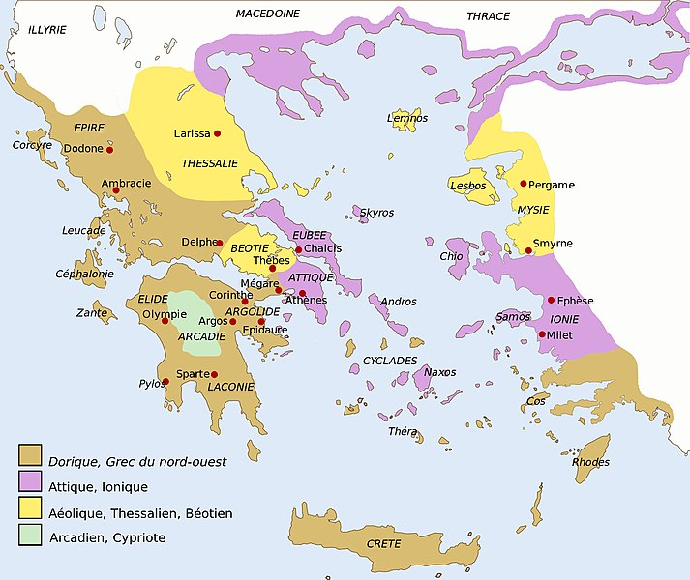
Source Wikipedia (page « ancient greek dialect)

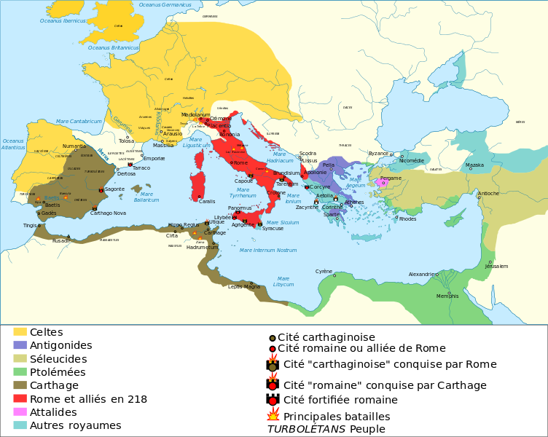
Source Wikipedia, article « Principales batailles de la guerre punique »

Questions sur le texte de Tite-Live, Histoire de Rome depuis sa fondation, XXVII, 35 :
- Vous rappelez-vous quelle guerre oppose les Romains à Hannibal ?
………………………………………………………………………………………………………………………….
………………………………………………………………………………………………………………………….
- Quel est la situation politique des citoyens de Syracuse et de Tarente (villes situées aujourd’hui dans le sud de l’Italie, qui faisaient partie de ce qu’on appelait alors « la Grande Grèce », Magna Graecia) ?
………………………………………………………………………………………………………………………….
………………………………………………………………………………………………………………………….
- Pourquoi le sénat envoie-t-il le Romain Lucius Manlius à Olympie dans ces circonstances ?
………………………………………………………………………………………………………………………….
………………………………………………………………………………………………………………………….
- Qu’est-ce que cet événement nous apprend sur le rôle politique des Jeux Olympiques ?
………………………………………………………………………………………………………………………….
………………………………………………………………………………………………………………………….

Questions sur le texte de Pausanias, Le tour de la Grèce, les statues de la rotonde :
- Habituellement, qui représente-t-on par une statue dans un temple, qui plus est dans l’enceinte sacrée de l’Altis ?
………………………………………………………………………………………………………………………….

- Quelles sont les personnalités qui se sont faits représenter en statue dans le temple de la rotonde ?
………………………………………………………………………………………………………………………….
………………………………………………………………………………………………………………………….

- Pourquoi, selon vous, ont-ils placé leurs statues dans le sanctuaire d’Olympie ?
………………………………………………………………………………………………………………………….
………………………………………………………………………………………………………………………….

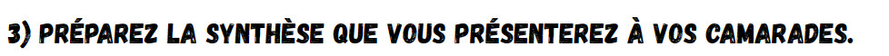
………………………………………………………………………………………………………………………….
………………………………………………………………………………………………………………………….
………………………………………………………………………………………………………………………….
………………………………………………………………………………………………………………………….
………………………………………………………………………………………………………………………….
………………………………………………………………………………………………………………………….
………………………………………………………………………………………………………………………….
………………………………………………………………………………………………………………………….
………………………………………………………………………………………………………………………….
………………………………………………………………………………………………………………………….
………………………………………………………………………………………………………………………….
………………………………………………………………………………………………………………………….
………………………………………………………………………………………………………………………….

En latin :

Ea die, qua Alexander natus est, pater eius nuntium duarum uictoriarum accepit, altera belli Illyrici, altera certaminis Olympici, in quod quadrigarum currus miserat, quod omen uniuersarum terrarum uictoriam infanti portendebat.
D’après Justin, Histoire universelle, XII
Vocabulaire :

āccĭpĭo, is, ere, cepi, ceptum : recevoir
Ălēxāndĕr, dri, m. : Alexandre
āltĕr, era, erum : autre ; les uns…, les autres…
bēllŭm, i, n. : guerre
cērtāmĕn, inis, n. : combat, épreuve
cūrrus, us, m. : char
dĭes, ei, m. et f. : jour
dŭŏ, ae, o, pl. : deux
eius = de lui = son, sa, ses
Īllўrĭcus, a, um : d'Illyrie
ĭn, prép. + acc. ou + abl. : dans, en, sur
īnfāns, antis, m. : le bébé
ĭs, ea, id, adj. et pron. : adj. ce, cette
mītto, is, ere, misi, missum : envoyer
nāscŏr, eris, i, natus sum : naître
nūntĭus, ii, m. : le messager ; la nouvelle
Ŏlȳmpĭcus, a, um : olympique
ōmĕn, inis, n. : présage
pătĕr, tris, m. : père
pōrtēndo, is, ere, tendi, tentum : présager, prédire
quā̆drīga, ae, f. : quadrige, attelage à 4 chevaux
quī, quae, quod, pron. rel. : qui, que
tērra, ae, f. : terre
ūnĭvērsus, a, um : tout entier, général, universel
vīctōrĭa, ae, f. : victoire



Et/ou en grec :
Ἡρακλῆς τὸν Ὀλυμπικὸν ἀγῶνα πρῶτος συναγείρει δι´ εὔνοιαν τῆς Ἑλλάδος. Ἐν μὲν γὰρ τῷ χρόνῳ ἀλλοτρίως αἱ πόλεις πρὸς ἀλλήλας διάκειονται · ἡγεῖται γὰρ τὸν σύλλογον ἐν τῷ καλλίστῳ τῆς Ἑλλάδος, ἀρχὴν γενήσεσθαι τοῖς Ἕλλησι τῆς πρὸς ἀλλήλους φιλίας.
D’après Lysias, Discours olympique, exorde

Vocabulaire

ὁ ἀγών ῶνος : assemblée, réunion
ἀλλήλους, -ας, -α (Acc) : les uns les autres.
ἀλλοτρίως adv. : de façon hostile
ἡ ἀρχή, ῆς : commencement
γὰρ : car, en effet
γενήσεσθαι = infinitif futur = (que) ce sera
διά + Acc : par, à cause de
διάκειμαι : être disposé
Ἑλλάς, άδος : la Grèce
ὁ Ἕλλην, ηνος : le Grec, habitant de la Grèce
ἐν + D : dans, à
ἡ εὔνοια, ας : bienveillance
ἡγέομαι -οῦμαι : conduire, guider – croire, penser
ὁ Ἡρακλῆς, έους : Héraklès (Hercule)
κάλλιστος η, ον : superlatif de καλός « le plus beau, très beau »
Ὀλυμπικός, ή, όν : d’Olympie, olympique
ἡ πόλις, εως : ville
πρὸς + Acc : vers, envers
πρῶτος, η, ον : premier :
ὁ σύλλογος, ου : assemblement, réunion
συναγείρω : rassembler, réunir
ἡ φιλία, ας : l’amitié
ὁ χρόνος, ου : le temps

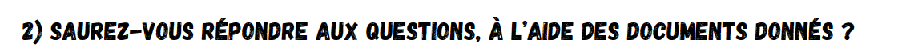

Hérodote, Histoires, V

Texte grec | Traduction française de Larcher, 1842
[5,22] Πρὸς δὲ καὶ οἱ τὸν ἐν Ὀλυμπίῃ διέποντες ἀγῶνα Ἑλληνοδίκαι οὕτω ἔγνωσαν εἶναι. (2) Ἀλεξάνδρου γὰρ ἀεθλεύειν ἑλομένου καὶ καταβάντος ἐπ᾽ αὐτὸ τοῦτο, οἱ ἀντιθευσόμενοι Ἑλλήνων ἐξεῖργόν μιν, φάμενοι οὐ βαρβάρων ἀγωνιστέων εἶναι τὸν ἀγῶνα ἀλλὰ Ἑλλήνων· Ἀλέξανδρος δὲ ἐπειδὴ ἀπέδεξε ὡς εἴη Ἀργεῖος, ἐκρίθη τε εἶναι Ἕλλην καὶ ἀγωνιζόμενος στάδιον συνεξέπιπτε τῷ πρώτῳ. Ταῦτα μέν νυν οὕτω κῃ ἐγένετο. | XXII. D'ailleurs les hellanodices qui président aux jeux d'Olympie l'ont ainsi décidé. Alexandre ayant en effet pris la résolution de combattre à ces jeux, et s'étant présenté dans la lice, ceux qui devaient disputer le prix de la course voulurent le faire exclure, alléguant que les Grecs seuls devaient être admis à ces jeux. Mais, ayant prouvé qu'il était Argien, on jugea qu'il était Grec ; et lorsqu'il se présenta pour le combat du stade, son nom sortit de l'urne avec celui du premier combattant : c'est ainsi que les choses se passèrent.

Thucydide, Histoire de la guerre du Péloponnèse, V

Texte grec | Traduction française par J. Voilquin, 1937
[5,49] Ὀλύμπια δ' ἐγένετο τοῦ θέρους τούτου, οἷς Ἀνδροσθένης Ἀρκὰς παγκράτιον τὸ πρῶτον ἐνίκα· καὶ Λακεδαιμόνιοι τοῦ ἱεροῦ ὑπὸ Ἠλείων εἴρχθησαν ὥστε μὴ θύειν μηδ' ἀγωνίζεσθαι, οὐκ ἐκτίνοντες τὴν δίκην αὐτοῖς ἣν ἐν τῷ Ὀλυμπιακῷ νόμῳ Ἠλεῖοι κατεδικάσαντο αὐτῶν φάσκοντες <ἐς> σφᾶς ἐπὶ Φύρκον τε τεῖχος ὅπλα ἐπενεγκεῖν καὶ ἐς Λέπρεον αὐτῶν ὁπλίτας ἐν ταῖς Ὀλυμπιακαῖς σπονδαῖς ἐσπέμψαι. ἡ δὲ καταδίκη δισχίλιαι μναῖ ἦσαν, κατὰ τὸν ὁπλίτην (5.49.2) ἕκαστον δύο μναῖ, ὥσπερ ὁ νόμος ἔχει. Λακεδαιμόνιοι δὲ πρέσβεις πέμψαντες ἀντέλεγον μὴ δικαίως σφῶν καταδεδικάσθαι, λέγοντες μὴ ἐπηγγέλθαι πω ἐς Λακεδαίμονα (5.49.3) τὰς σπονδάς, ὅτ' ἐσέπεμψαν τοὺς ὁπλίτας. Ἠλεῖοι δὲ τὴν παρ' αὐτοῖς ἐκεχειρίαν ἤδη ἔφασαν εἶναι (πρώτοις γὰρ σφίσιν αὐτοῖς ἐπαγγέλλουσιν), καὶ ἡσυχαζόντων σφῶν καὶ οὐ προσδεχομένων ὡς ἐν σπονδαῖς, αὐτοὺς λαθεῖν ἀδικήσαντας. (5.49.4) οἱ δὲ Λακεδαιμόνιοι ὑπελάμβανον οὐ χρεὼν εἶναι αὐτοὺς ἐπαγγεῖλαι ἔτι ἐς Λακεδαίμονα, εἰ ἀδικεῖν γε ἤδη ἐνόμιζον αὐτούς, ἀλλ' οὐχ ὡς νομίζοντας τοῦτο δρᾶσαι, καὶ (5.49.5) ὅπλα οὐδαμόσε ἔτι αὐτοῖς ἐπενεγκεῖν. Ἠλεῖοι δὲ τοῦ αὐτοῦ λόγου εἴχοντο, ὡς μὲν οὐκ ἀδικοῦσι μὴ ἂν πεισθῆναι, εἰ δὲ βούλονται σφίσι Λέπρεον ἀποδοῦναι, τό τε αὑτῶν μέρος ἀφιέναι τοῦ ἀργυρίου, καὶ ὃ τῷ θεῷ γίγνεται αὐτοὶ ὑπὲρ ἐκείνων ἐκτίσειν. | [5,49] - Ce même été, on célébra les Jeux Olympiques, l'Arcadien Androsthénès y remporta, pour la première fois, le prix du pancrace. Les Lacédémoniens se virent interdire par les Éléens l'accès du temple et la participation aux sacrifices et aux jeux, pour n'avoir pas acquitté l'amende que leur avaient infligée les Éléens conformément à la loi d'Olympie. On leur reprochait d'avoir porté les armes contre la citadelle de Phyrkos et d'avoir envoyé à Lépréon, pendant la trêve olympique, un certain nombre de leurs hoplites. L'amende était de deux mille mines, soit deux mines par hoplite, conformément à la loi. Des députés de Lacédémone vinrent protester contre l'injustice de cette condamnation, en déclarant que la trêve n'avait pas encore été signifiée à Lacédémone, au moment où ils avaient envoyé leurs hoplites. A quoi les Éléens répliquèrent que la trêve existait bel et bien sur leur territoire ; qu’ils s'étaient conformés à l'usage, en la signifiant d'abord à leurs concitoyens ; qu'ils étaient bien tranquilles et ne s'attendaient à rien, comme en temps de trêve, quand les Lacédémoniens les avaient injustement attaqués à l'improviste. Sur ce les Lacédémoniens répliquaient que dès ce moment les Éléens, s'ils s'estimaient injustement attaqués, n'auraient pas dû notifier la trêve à Lacédémone ; en le faisant, ils montraient qu'ils ne s'estimaient pas lésés ; enfin, à partir de ce moment, Lacédémone n'avait jamais porté les armes contre Élis. Mais les Eléens n'en démordaient pas et ne pouvaient se mettre dans la tête qu'on ne les eût pas injustement attaqués. Au cas néanmoins où Lacédémone voudrait leur rendre Lépréon, ils la tiendraient quitte de la part d'amende qui leur revenait et acquitteraient pour elle celle qui était destinée au dieu.

Valère Maxime, Des faits et des paroles mémorables, Livre I : Pythagore aux Jeux Olympiques

Texte latin | Traduction française par M. Nisard, 1840
8.7.ext.2 Atque ut ad uetustiorem industriae actum transgrediar, Pythagoras, perfectissimum opus sapientiae a iuuenta pariter et omnis honestatis percipiendae cupiditate ingressus, (nihil enim, quod ad ultimum sui peruenturum est finem, non et mature et alacriter incipit), Aegyptum petiit, ubi litteris gentis eius adsuefactus, praeteriti aeui sacerdotum commentarios scrutatus innumerabilium saeculorum obseruationes cognouit. inde ad Persas profectus magorum exactissimae prudentiae se formandum tradidit, a quibus siderum motus cursusque stellarum et unius cuiusque uim, proprietatem, effectum benignissime demonstratum docili animo sorpsit. Cretam deinde et Lacedaemona nauigauit, quarum legibus ac moribus inspectis ad Olympicum certamen descendit, cumque multiplicis scientiae maximam inter totius Graeciae admirationem specimen exhibuisset, quo cognomine censeretur interrogatus, non se g-sophon, (iam enim illud vii excellentes uiri occupauerant) sed amatorem sapientiae, id est Graece g-philosophon edidit. in Italiae etiam partem, quae tunc maior Graecia appellabatur, perrexit, in qua plurimis et opulentissimis urbibus effectus studiorum suorum adprobauit. cuius ardentem rogum plenis uenerationis oculis Metapontus aspexit oppidum, Pythagorae quam suorum cinerum nobilius clariusque monumentum. | 2. Je vais passer à un exemple plus ancien de grande activité. Pythagore, dès sa jeunesse et par désir de connaître tout ce qui peut ennoblir l'esprit, avait entrepris de parvenir au comble du savoir. Car une oeuvre, qu'on veut conduire à sa suprême perfection, doit être commencée de bonne heure et menée avec rapidité. Il se rendit donc en Egypte : il se familiarisa avec l'écriture de cette nation, consulta les livres de ses anciens prêtres et recueillit les observations d'innombrables générations. Il alla ensuite en Perse. Là il se mit à étudier la science si profonde des mages : à leur école, son esprit avide de s'instruire se nourrit des leçons qu'ils se plurent à lui donner sur le mouvement des astres, le cours des étoiles, la nature, les qualités propres et l'influence de chacun des corps célestes. Puis il s'embarqua pour la Crète et pour Lacédémone et, après en avoir observé les lois et les moeurs, il se rendit aux jeux Olympiques. Il y donna une idée de l'étendue de ses connaissances et excita au plus haut degré l'admiration de la Grèce entière. Comme on lui demandait de quel nom il fallait le qualifier, il répondit qu'il n'était pas un sage, titre qu'avaient déjà pris sept hommes supérieurs à tous, mais un philosophe, c'est-à-dire un ami de la sagesse. Il poursuivit ses voyages jusque dans cette partie de l'Italie qu'on nommait alors la Grande Grèce. Là une foule de villes très riches ressentirent et apprécièrent les bienfaits de sa science. Métaponte contempla le bûcher qui le consumait en manifestant une profonde vénération et cette ville dut au tombeau de Pythagore plus de gloire et d'illustration qu'aux tombeaux de ses propres citoyens.

Lysias, Discours olympique

Texte grec | Traduction française par Gernet et Bizos, 1924
[33,0] ΟΛΥΜΠΙΑΚΟΣ. | [33,0] DISCOURS POLITIQUE composé pour être lu aux jeux olympiques.
[33,2] Ἀνδρὸς δὲ ἀγαθοῦ καὶ πολίτου πολλοῦ ἀξίου περὶ τῶν μεγίστων συμβουλεύειν, ὁρῶν οὕτως αἰσχρῶς διακειμένην τὴν Ἑλλάδα, καὶ πολλὰ μὲν αὐτῆς ὄντα ὑπὸ τῷ βαρβάρῳ, πολλὰς δὲ πόλεις ὑπὸ τυράννων ἀναστάτους γεγενημένας. καὶ ταῦτα εἰ μὲν δι´ ἀσθένειαν ἐπάσχομεν, στέργειν ἂν ἦν ἀνάγκη τὴν τύχην· ἐπειδὴ δὲ διὰ στάσιν καὶ τὴν πρὸς ἀλλήλους φιλονικίαν, πῶς οὐκ ἄξιον τῶν μὲν παύσασθαι τὰ δὲ κωλῦσαι, εἰδότας ὅτι φιλονικεῖν μέν ἐστιν εὖ πραττόντων, γνῶναι δὲ τὰ βέλτιστα τῶν οἵων ἡμῶν; ὁρῶμεν γὰρ τοὺς κινδύνους καὶ μεγάλους καὶ πανταχόθεν περιεστηκότας· ἐπίστασθε δὲ ὅτι ἡ μὲν ἀρχὴ τῶν κρατούντων τῆς θαλάττης, τῶν δὲ χρημάτων βασιλεὺς ταμίας, τὰ δὲ τῶν Ἑλλήνων σώματα τῶν δαπανᾶσθαι δυναμένων, ναῦς δὲ πολλὰς μὲν αὐτὸς κέκτηται, πολλὰς δ´ ὁ τύραννος τῆς Σικελίας. ὥστε ἄξιον τὸν μὲν πρὸς ἀλλήλους πόλεμον καταθέσθαι, τῇ δ´ αὐτῇ γνώμῃ χρωμένους τῆς σωτηρίας ἀντέχεσθαι, καὶ περὶ μὲν τῶν παρεληλυθότων αἰσχύνεσθαι, περὶ δὲ τῶν μελλόντων ἔσεσθαι δεδιέναι, καὶ πρὸς τοὺς προγόνους ἁμιλλᾶσθαι, οἳ τοὺς μὲν βαρβάρους ἐποίησαν τῆς ἀλλοτρίας ἐπιθυμοῦντας τῆς σφετέρας αὐτῶν στερεῖσθαι, τοὺς δὲ τυράννους ἐξελάσαντες κοινὴν ἅπασι τὴν ἐλευθερίαν κατέστησαν. | [33,2] Un esprit solide, un bon patriote ne doit s'occuper qu'à donner des conseils sur les matières les plus importantes, surtout quand il considère l'état déplorable de toute la Grèce, quand il voit nos possessions aux mains des Barbares et nos villes opprimées par des tyrans. Si nous souffrions ces maux par faiblesse et par impuissance, il faudrait supporter patiemment nos malheurs; mais, puisqu'ils sont l'effet de nos contestations et de nos discordes, n'est-il pas temps de remédier aux uns et de prévenir les autres ? Eh ! ne savons-nous pas que les querelles ne sont tolérables que dans la prospérité, et que dans l'adversité il faut prendre les plus sages mesures ? Les dangers nous environnent et nous menacent de toutes parts. Vous le savez, l'empire est à ceux qui sont maîtres de la mer, le roi de Perse est possesseur d'immenses trésors, et les soldats Grecs sont au service de quiconque peut les soudoyer. Vous le savez encore, le monarque de l'Asie et le tyran de la Sicile se voient tous deux à la tête d'une marine considérable. Terminons donc enfin nos guerres intestines, et agissant tous de concert, ne nous occupons que du salut commun, apprenons à rougir du passé et à craindre pour l'avenir. Que nos ancêtres nous servent de modèles. Les Barbares qui voulaient envahir les possessions d'autrui, se sont vus dépouillés des leurs propres biens par ces mortels généreux qui chassèrent les tyrans et mirent en liberté tous les Grecs.

Pausanias, Le tour de la Grèce, V, 21 : les Zanès

Texte grec | Traduction française par Gedoyn, 1796
[21] ἰόντι γὰρ ἐπὶ τὸ στάδιον τὴν ὁδὸν τὴν ἀπὸ τοῦ Μητρῴου, ἔστιν ἐν ἀριστερᾷ κατὰ τὸ πέρας τοῦ ὄρους τοῦ Κρονίου λίθου τε πρὸς αὐτῷ τῷ ὄρει κρηπὶς καὶ ἀναβασμοὶ δι´ αὐτῆς· πρὸς δὲ τῇ κρηπῖδι ἀγάλματα Διὸς ἀνάκειται χαλκᾶ. ταῦτα ἐποιήθη μὲν ἀπὸ χρημάτων ἐπιβληθείσης ἀθληταῖς ζημίας ὑβρίσασιν ἐς τὸν ἀγῶνα, καλοῦνται δὲ ὑπὸ τῶν ἐπιχωρίων Ζᾶνες. πρῶτοι δὲ ἀριθμὸν ἓξ ἐπὶ τῆς ὀγδόης ἔστησαν καὶ ἐνενηκοστῆς ὀλυμπιάδος· Εὔπωλος γὰρ Θεσσαλὸς χρήμασι διέφθειρε τοὺς ἐλθόντας τῶν πυκτῶν, Ἀγήτορα Ἀρκάδα καὶ Πρύτανιν Κυζικηνόν, σὺν δὲ αὐτοῖς καὶ Φορμίωνα Ἁλικαρνασσέα μὲν γένος, ὀλυμπιάδι δὲ τῇ πρὸ ταύτης κρατήσαντα. τοῦτο ἐξ ἀθλητῶν ἀδίκημα ἐς τὸν ἀγῶνα πρῶτον γενέσθαι λέγουσι, καὶ πρῶτοι χρήμασιν ἐζημιώθησαν ὑπὸ Ἠλείων Εὔπωλος καὶ οἱ δεξάμενοι δῶρα παρὰ Εὐπώλου (,,,)  Εὐπώλου δὲ ὕστερόν φασιν Ἀθηναῖον Κάλλιππον ἀθλήσαντα πένταθλον ἐξωνήσασθαι τοὺς ἀνταγωνιουμένους χρήμασι, δευτέραν δὲ ἐπὶ ταῖς δέκα τε καὶ ἑκατὸν ὀλυμπιάδα εἶναι ταύτην. ἐπιβληθείσης δὲ τῷ Καλλίππῳ καὶ τοῖς ἀνταγωνισαμένοις ζημίας ὑπὸ Ἠλείων, ἀποστέλλουσιν Ὑπερείδην Ἀθηναῖοι πείσοντα Ἠλείους ἀφεῖναί σφισι τὴν ζημίαν· ἀπειπόντων δὲ Ἠλείων τὴν χάριν, ἐχρῶντο ὑπεροψίᾳ τοιᾷδε ἐς αὐτοὺς οἱ Ἀθηναῖοι, οὔτε ἀποδιδόντες τὰ χρήματα καὶ Ὀλυμπίων εἰργόμενοι, πρὶν ἤ σφισιν ὁ θεὸς ὁ ἐν Δελφοῖς οὐ πρότερον ἔφησεν ὑπὲρ οὐδενὸς χρήσειν πρὶν ἢ τὴν ζημίαν ἀποδοῖεν Ἠλείοις. οὕτω δὴ ἀποδόντων ἐποιήθη τῷ Διὶ ἀγάλματα, ἓξ μὲν καὶ ταῦτα, γέγραπται δὲ ἐπ´ αὐτοῖς ἐλεγεῖα οὐδέν τι δεξιώτερα ἐς ποίησιν ἢ τὰ ἔχοντα τὴν ζημίαν τὴν Εὐπώλου. (…)  τῶν δὲ κατειλεγμένων τὰ ἐφεξῆς ἀγάλματα δύο μέν ἐστιν ἀριθμόν, ἀνετέθη δὲ ἐπιτεθείσης παλαισταῖς ἀνδράσι ζημίας· οἵτινες δὲ ἐκαλοῦντο, ἐμέ γε ἢ τοὺς Ἠλείων λέληθεν ἐξηγητάς. ἐπιγράμματα μὲν γὰρ καὶ ἐπὶ τούτοις τοῖς ἀγάλμασιν ἔπεστι, λέγει δὲ τὸ μὲν πρῶτον αὐτῶν ὡς τῷ Ὀλυμπίῳ Διὶ Ῥόδιοι χρήματα ὑπὲρ ἀνδρὸς ἀδικίας ἐκτίσαιεν παλαιστοῦ, τὸ δὲ ἕτερον ὡς ἀνδρῶν ἐπὶ δώροις παλαισάντων ἀπὸ τῶν ἐπιβληθέντων χρημάτων αὐτοῖς γένοιτο τὸ ἄγαλμα. τὰ δὲ ἐπίλοιπα ἐς τοὺς ἀθλητὰς τούτους οἱ ἐξηγηταὶ λέγουσιν οἱ Ἠλείων, ὀγδόην μὲν ἐπὶ ταῖς ἑβδομήκοντα καὶ ἑκατὸν ὀλυμπιάδα εἶναι, λαβεῖν δὲ Εὔδηλον παρὰ Φιλοστράτου χρήματα, τοῦτον δὲ εἶναι τὸν Φιλόστρατον Ῥόδιον. τούτῳ τῷ λόγῳ διάφορα ὄντα εὕρισκον τὰ Ἠλείων ἐς τοὺς ὀλυμπιονίκας γράμματα· ἔστι γὰρ δὴ ἐν τοῖς γράμμασι τούτοις Στράτωνα Ἀλεξανδρέα ὀλυμπιάδι ὀγδόῃ μετὰ τὰς ἑβδομήκοντα καὶ ἑκατὸν ἐπὶ ἡμέρας ἀνελέσθαι τῆς αὐτῆς παγκρατίου καὶ πάλης νίκην. Ἀλεξανδρείας δὲ τῆς ἐπὶ τῷ Κανωβικῷ τοῦ Νείλου στόματι Ἀλέξανδρος μὲν οἰκιστὴς ἐγένετο ὁ Φιλίππου, λέγεται δὲ καὶ πρότερον ἔτι πόλισμα Αἰγυπτίων ἐνταῦθα οὐ μέγα εἶναι Ῥακῶτιν· Στράτωνος δὲ τούτου τρεῖς μὲν ἡλικίᾳ πρότερον, τοσοῦτοι δὲ ἄλλοι μετ´ αὐτόν εἰσι δῆλοι τὸν κότινον παγκρατίου τε ἆθλα εἰληφότες καὶ πάλης, Κάπρος μὲν ἐξ αὐτῆς Ἤλιδος, Ἑλλήνων δὲ τῶν πέραν Αἰγαίου Ῥόδιός τε Ἀριστομένης καὶ Μαγνήτων τῶν ἐπὶ Ληθαίῳ Πρωτοφάνης. οἱ δὲ ὕστερον τοῦ Στράτωνος Μαρίων τε πόλεως ἐκείνῳ τῆς αὐτῆς καὶ Στρατονικεὺς Ἀριστέας—τὰ δὲ παλαιότερα ἥ τε χώρα καὶ ἡ πόλις ἐκαλεῖτο Χρυσαορίς—, ἕβδομος δὲ Νικόστρατος ἐκ τῶν ἐπὶ θαλάσσῃ Κιλίκων, (...)  θαῦμα μὲν δὴ καὶ ἄλλως ἐν οὐδενὸς λόγῳ τὸν θεὸν θέσθαι τὸν ἐν Ὀλυμπίᾳ καὶ δέξασθαί τινα ἢ δοῦναι δῶρα ἐπὶ τῷ ἀγῶνι· μείζονος δὲ ἔτι θαύματος, εἴ γε καὶ αὐτῶν ἐτόλμησεν ἤδη τις Ἠλείων. λέγεται δὲ ὡς Δαμόνικος τολμήσειεν Ἠλεῖος δευτέρᾳ πρὸς ταῖς ἑκατὸν καὶ ἐνενήκοντα ὀλυμπιάδι· συνεστηκέναι μὲν γὰρ παλαίοντας ἐπὶ τῷ στεφάνῳ τόν τε τοῦ Δαμονίκου παῖδα Πολύκτορα καὶ Σώσανδρον γένος Σμυρναῖον, ὁμώνυμον τῷ πατρί· Δαμόνικον δέ, ἅτε περισσῶς ἐπιθυμοῦντα γενέσθαι τῷ παιδὶ τὴν νίκην, δοῦναι τοῦ Σωσάνδρου τῷ πατρὶ χρήματα. ὡς δὲ ἐγεγόνει τὰ πραχθέντα ἔκπυστα, ἐπιβάλλουσιν οἱ Ἑλλανοδίκαι ζημίαν, ἐπιβάλλουσι δὲ οὐ τοῖς παισίν, ἀλλὰ ἐς τοὺς πατέρας ἔτρεψαν τὴν ὀργήν· οὗτοι γὰρ δὴ καὶ ἠδίκουν. ἀπὸ ταύτης τῆς ζημίας ἀγάλματα ἐποιήθη· καὶ τὸ μὲν ἐν τῷ Ἠλείων ἀνάκειται γυμνασίῳ, τὸ δὲ τῆς Ἄλτεως πρὸ τῆς Ποικίλης στοᾶς καλουμένης, ὅτι ἦσαν ἐπὶ τῶν τοίχων γραφαὶ τὸ ἀρχαῖον. εἰσὶ δ´ οἳ τὴν στοὰν ταύτην καὶ Ἠχοῦς ὀνομάζουσι· βοήσαντι δὲ ἀνδρὶ ἑπτάκις ὑπὸ τῆς ἠχοῦς ἡ φωνή, τὰ δὲ καὶ ἐπὶ πλέον ἔτι ἀποδίδοται. παγκρατιαστὴν δέ φασιν Ἀλεξανδρέα, ὄνομα δὲ εἶναί οἱ Σαραπίωνα, τοῦτον ἐν ὀλυμπιάδι τῇ πρώτῃ μετὰ τὰς διακοσίας ἐς τοσοῦτο δεῖσαι τοὺς ἀνταγωνιστὰς ὥστε ἡμέρᾳ μιᾷ πρότερον ἢ ἐσκληθήσεσθαι τὸ παγκράτιον ἔμελλεν ἀποδράντα οἴχεσθαι. τοῦτον ζημιωθέντα ἐπὶ δειλίᾳ μόνον τῶν τε ἄλλων ἀνθρώπων καὶ αὐτῶν μνημονεύουσιν Αἰγυπτίων. ταῦτα μὲν τὰ κατειλεγμένα ἐπὶ αἰτίαις τοιαῖσδε ποιηθέντα εὕρισκον· | CHAPITRE XXI.  En allant du temple de la mère des dieux au stade, quand on est au pied de la montagne de Saturne, on trouve sur la gauche une balustrade de pierre, d'où le terrain s'élève insensiblement jusqu'à la montagne, par des marches faites de main d'homme. Là sont placées six statues de Jupiter, qui toutes six sont de bronze, et qui ont été faites du produit des amendes auxquelles ont été condamnés des athlètes qui avaient usé de fraude et de supercherie pour remporter le prix aux jeux olympiques. Ces statues sont nommées en langage du pays les six Zanès : elles furent posées en la quatre-vingt-dix-huitième olympiade; car ce fut en ce temps-là qu'Eupolus, thessalien, corrompit ceux qui se présentaient avec lui pour le combat du ceste ; savoir, Agétor, d'Arcadie; Prytanis, de Cysique; et Phormion, d'Halicarnasse, qui, l'olympiade précédente, avait été couronné. Ce sont les premiers, à ce que l'on dit, qui ont introduit la fraude dans les jeux olympiques, et les premiers aussi que les Eléens ont condamnés à l'amende : Eupolus pour avoir donné de l'argent, et les trois autres pour en avoir reçu. (,,,)  Depuis la condamnation d'Eupolus, on dit que Calippe, athénien, acheta des antagonistes le prix du pentathle : cela arriva en la cent deuxième - olvmpiade. Les Eléens ayant mis à l'amende Callippe et ses complices, Nypéride, député des Athéniens, vint demander grâce pour les coupables. Sur le refus des Eléens, les Athéniens défendirent à Calippe de payer cette amende, et furent exclus des jeux olympiques, jusqu'à ce qu'ayant envoyé consulter l'oracle de Delphes, il leur fut déclaré que le dieu n'avait aucune réponse à leur rendre, qu'au préalable ils n'eussent donné satisfaction aux Eléens. Alors ils se soumirent à l'amende dont on eut six autres statues de Jupiter, avec des inscriptions en vers, qui n'étaient pas moins sévères que les précédentes. (…)  Outre ces six statues, il y en a encore deux, où il est fait mention d'une amende imposée pour cause de corruption des juges dans le combat du palet : ni mes antiquaires, ni moi, n'avons pu savoir le nom des prévaricateurs, quoique ces deux statues aient aussi des inscriptions. Par la première, on voit que les Rhodiens ont été taxés à une somme d'argent, pour expier le crime d'un de leurs citoyens, qui avait voulu gagner le prix du palet en corrompant ses adversaires; et par la seconde, que la statue avait été faite aux dépens de ceux qui ne pouvant vaincre au palet par la force et par l'adresse, avaient eu la témérité de tenter de mauvaises voies. Les autres statues, à ce que me dirent les antiquaires, ont été consacrées en la cent soixante-dix-huitième olympiade, à l'occasion d'Eudélus, qui avait recu de l'argent de Philostrate, pour lui laisser remporter le prix du pancrace et de la lutte; et selon eux, ce Philostrate était de Rhodes. Mais cela ne s'accorde pas avec les registres publics, où les Éléens ont soin de marquer les noms de tous ceux qui ont été vainqueurs aux jeux olympiques : car suivant ces registres, que j'ai vus, ce fut Straton d'Alexandrie, qui, en cette olympiade, eut le prix du pancrace et de la lutte dans un même jour. Alexandrie est une ville bâtie par Alexandre, fils de Philippe, auprès de cette bouche du Nil, qui est près de Canope ; mais avant Alexandre, les Egyptiens avaient dans le même lieu, une petite ville qu'ils appelaient Rhacotis. Avant Straton, trois athlètes avaient été victorieux au combat du pancrace et de la lutte, et trois autres le furent après lui. Le premier fut Caprus, éléen ; le second, Aristomène, de Rhodes, ou de cette partie de la Grèce qui est au-delà de la mer Egée; le troisième, Protophane de Magnésie; le quatrième fut Straton lui-même. Ensuite il y eut Marion d'Alexandrie; Aristée, de Stratonice, ville autrefois nommée Chrysaoris; et enfin Nicostrate, de la côte de Cilicie, (...)  On peut trouver surprenant que des étrangers respectassent assez peu la majesté suprême de Jupiter Olympien, pour oser ainsi violer les lois des jeux olympiques ; mais il est encore plus étrange que des Eléens les violassent eux-mêmes : c'est néanmoins ce qui arriva en la cent quatre-vingt-douzième olympiade. Le jeune Polyctor, fils de Damonique, éléen, et le jeune Sosandre, fils de Sosandre de Smyrne, devaient lutter l'un contre l'autre. Damonique souhaitant passionnément que son fils pût être couronné, gagna le jeune Sosandre par des présents, et l'engagea à se laisser vaincre. Les juges, informés de cet indigne trafic, punirent, non les enfants, mais les pères, comme coupables de cette supercherie ; et l'amende qu'ils payèrent servit à avoir les deux statues dont je parle. L'une est placée dans le lieu d'exercice des Eléens, l'autre dans l'Altis, devant un portique qu'ils nomment encore le Pécile, à cause des peintures qui y étaient autrefois; d'autres l'appellent le portique de l'écho, parce qu'il y a un écho qui rend les paroles jusqu'à sept fois. Enfin, en la deux cent unième olympiade, un pancratiaste d'Alexandrie, nommé Sérapion, eut si grande peur de ses antagonistes, que la veille du combat il s'enfuit. C'est le seul que les Eléens aient été obligés de punir pour un pareil sujet. Au reste, toutes les statues dont j'ai parlé jusqu'ici, ont été érigées pour les causes que j'ai dites.

Pausanias, Le Tour de la Grèce, V, 2 : Antipater et Denys de Syracuse

Texte grec | Traduction française par Gedoyn, 1796
Συρακοσίων δὲ άνδρες, άγοντες ες Ὀλυμπίαν παρὰ Διονυσίου θυσίαν, τὸν πατέρα του Ἀντιπάτρου χρήμασιν αναπείθουσιν αναγορευθηναί οι τὸν παιδα εκ Συρακουσων. Ἀντίπατρος δὲ εν ουδενὶ του τυράννου τὰ δωρα ηγούμενος, ανειπεν αυτὸν Μιλήσιον, καὶ ανέγραψε τη εικόνι, ως γένος τε είη Μιλήσιος, και Ἰώνων αναθείη πρωτος ες Ὀλυμπίαν εικόνα. | Des Syracusains qui étaient venus à Olympie de la part de Denys pour offrir des sacrifices, gagnèrent par argent le père d'Antipater, pour qu'il fit proclamer son fils comme Syracusain; mais Antipater ne tenant pas compte des dons du tyran, s'annonça lui-même comme Milésien, et fit inscrire sur sa statue qu'il était de Milet, et le premier des Ioniens qui eût placé sa statue à Olympie : elle est l'ouvrage de Polyclitus.

Tite-Live, Histoire de Rome depuis sa fondation, XXVII

Texte latin | Traduction par Nisard, 1855
[27,35] et L- Manlius trans mare legatus iret uiseretque quae res ibi gererentur; simul quod Olympiae ludicrum ea aestate futurum erat quod maximo coetu Graeciae celebraretur, ut si tuto per hostem posset adiret id concilium ut qui Siculi bello ibi profugi aut Tarentini ciues relegati ab Hannibale essent, domos redirent scirentque sua omnia iis quae ante bellum habuissent reddere populum Romanum. | [27,35] XXXV. - 3. Le légat Lucius Manlius devait traverser la mer Adriatique et voir ce qui se passait là-bas; en même temps, comme il allait y avoir cet été-là les Jeux Olympiques, qui étaient célébrés par une grande affluence de Grecs, on l'invite, s'il peut traverser sans danger le pays ennemi, à se rendre à cette réunion, pour que les Siciliens réfugiés en Grèce à cause de la guerre, ou les citoyens Tarentins bannis par Hannibal, rentrent chez eux et sachent que tous leurs biens - ceux qu'ils avaient avant la guerre - le peuple romain les leur rend.

Pausanias, Le Tour de la Grèce : les statues de la rotonde

Texte grec | Traduction française par Gedoyn, 1796
Μητρῷον καὶ ἐς ἐμὲ καλοῦσιν ἔτι, τὸ ὄνομα αὐτῷ διασώζοντες τὸ ἀρχαῖον· κεῖται δὲ οὐκ ἄγαλμα ἐν αὐτῷ θεῶν Μητρός, βασιλέων δὲ ἑστήκασιν ἀνδριάντες Ῥωμαίων. ἔστι δὲ ἐντὸς τῆς Ἄλτεως τό τε Μητρῷον καὶ οἴκημα περιφερὲς ὀνομαζόμενον Φιλιππεῖον· ἐπὶ κορυφῇ δέ ἐστι τοῦ Φιλιππείου μήκων χαλκῆ σύνδεσμος ταῖς δοκοῖς. τοῦτο τὸ οἴκημα ἔστι μὲν κατὰ τὴν ἔξοδον τὴν κατὰ τὸ πρυτανεῖον ἐν ἀριστερᾷ, πεποίηται δὲ ὀπτῆς πλίνθου, κίονες δὲ περὶ αὐτὸ ἑστήκασι· Φιλίππῳ δὲ ἐποιήθη μετὰ τὸ ἐν Χαιρωνείᾳ τὴν Ἑλλάδα ὀλισθεῖν. κεῖνται δὲ αὐτόθι Φίλιππός τε καὶ Ἀλέξανδρος, σὺν δὲ αὐτοῖς Ἀμύντας ὁ Φιλίππου πατήρ· ἔργα δέ ἐστι καὶ ταῦτα Λεωχάρους ἐλέφαντος καὶ χρυσοῦ, καθὰ καὶ τῆς Ὀλυμπιάδος καὶ Εὐρυδίκης εἰσὶν αἱ εἰκόνες. | Je ne dois pas oublier un grand temple dont l'architecture est dorique. Les Eléens disent que c'est un temple de la mère des dieux, quoique l'on n'y voie aucune statue de cette déesse; car, pour moi, je n'y ai vu que des statues d'empereurs romains. Le temple est dans l'Altis, tout auprès d'une chapelle que l'on nomme la rotonde de Philippe, parce qu'en effet elle est bâtie en rotonde. Un gros pavot de bronze sert de lien et de clef à la voûte. Cette chapelle est à l'extrêmité de l'Altis, et à gauche du prytanée : elle est de briques, et soutenue de tous côtés par des colonnes. Philippe la fit bâtir après cette grande victoire qu'il remporta sur les Grecs à Chéronée. On y voit de magnifiques statues d'or et d'ivoire faites par Léocharès ; ce sont les statues de Philippe, d'Alexandre et d'Amyntas, père de Philippe : Olympias et Eurydice y avaient aussi les leurs.

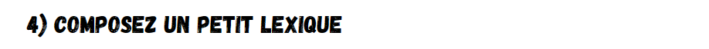
Relisez les textes latins ou grecs (selon la langue que vous étudiez) et choisissez-y cinq mots du champ lexical de la politique
Utilisez des dictionnaires pour trouver leurs entrées lexicales (génitif et genre pour les noms, ou 2ème personne et infinitif pour les verbes).
Proposez pour chaque mot une explication étymologique : soit en décomposant le mot antique (préfixe, suffixe,…) et en expliquant sa formation ; soit en donnant des mots français issus de ce mot.

Le mot dans le texte | Son entrée lexicale | Pistes étymologiques

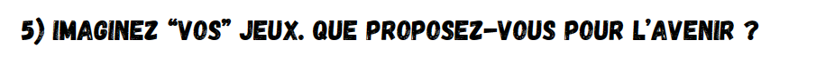
Quelle est la place de la politique dans ces jeux ? Voulez-vous mettre en place des cérémonies, ou des règles, dans un but politique ? Comment voulez-vous favoriser, ou empêcher, les récupérations politiques de vos jeux ?
………………………………………………………………………………………………………………………….
………………………………………………………………………………………………………………………….

Votre slogan ? En latin ou en grec ancien, bien sûr !
………………………………………………………………………………………………………………………….
………………………………………………………………………………………………………………………….

Votre logo ?

